**Коваль Настасья Юстынова (Kowalowna Nastazyja Anna)**

26 декабря 1801 г – крещение (НИАБ 136-13-894, лист 45, №35/1801-р (ориг)).

**НИАБ 136-13-894:** Лист 45. **Метрическая запись №35/1801-р (ориг).**

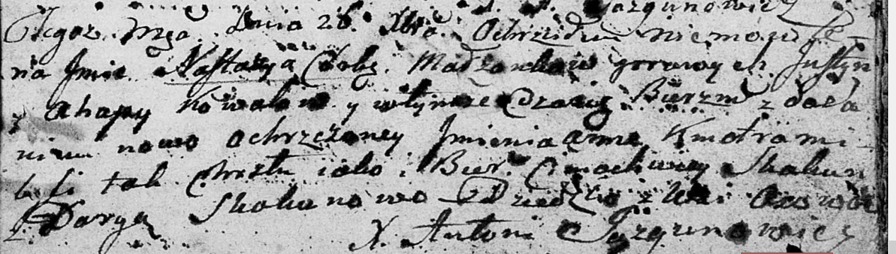

Дедиловичская Покровская церковь. 26 декабря 1801 года. Метрическая запись о крещении.

Kowalowna Nastazyja Anna – дочь родителей с деревни Осовo.

Kowal Justyn – отец.

Kowalowa Ahapa – мать.

Skakun Cimachwiey – кум.

Skakunowa Daryia – кума.

Jazgunowicz Antoni – ксёндз.